**Информация к проекту решения:**

**1.1. Заявитель: Жалковский Е. Е.**

**Земельный участок:**

кадастровый номер **54:35:081800:78**

местоположение: **Первомайский район**, Старое шоссе, 49а, (планшет 10969)

площадь 0,0541 га

**Зонирование:** зона застройки индивидуальными жилыми домами (Ж-6)

**Заявленные требования:** *в части уменьшения минимального процента застройки* ***с 20 % до 4 %***

**Обоснование согласно заявлению:** *в связи с тем, что инженерно-геологические характеристики и рельеф земельного участка являются неблагоприятными для застройки*

**Планируется: строительство индивидуального гаража**

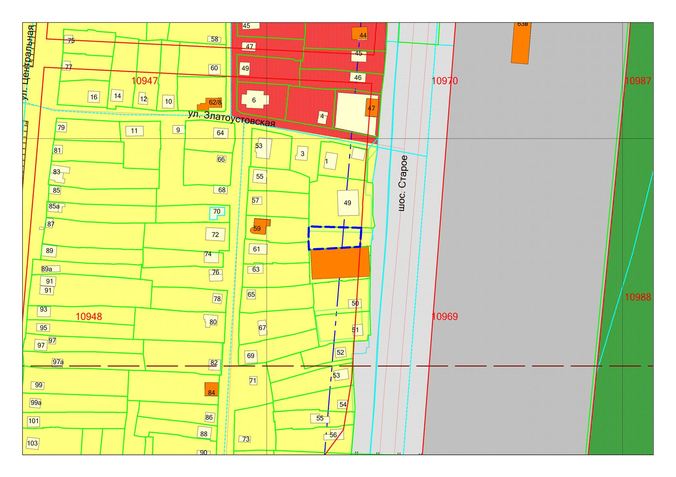

**Ж-6**

**54:35:081800:78**